Documentação do Projeto SPMG

# Objetivo

O projeto SP Medical Group se trata de um site para uma clínica médica que queria uma melhor organização com os clientes, e maior facilidade para cadastrar usuários e consultas.

O foco principal do projeto, foi criar uma interface leve para o usuário, e simples de se usar para os administradores, onde em uma tela o administrador pode cadastrar usuários, prontuários, outros administradores, médicos e consultas. Além disso, foi criado outras duas páginas para os médicos e para os pacientes poderem ver suas consultas.

# Layout

Como foi dito anteriormente, por se tratar de um site de medicina, foram utilizadas cores mais leves, para que o usuário não se sinta desconfortável ao usar o site. Além disso, foi pensado em um layout simples para facilitar o uso do cliente.

## Layout de baixa fidelidade:

## 

## Layout de alta fidelidade:

## 

# Banco de Dados

Para armazenar os clientes e as consultas, foi criado um banco de dados utilizando o *Microsoft SQL Server,* lá foi criado tabelas para armazenar os dados da clínica, como por exemplo: a tabela de Prontuários, que como o próprio nome sugere, armazena todos os prontuários da clínica.

## DQL

O processo para criar o banco de dados (ou *Database*) inicia no arquivo DQL, esse arquivo é onde é criado a database, as tabelas e as colunas dessas tabelas:

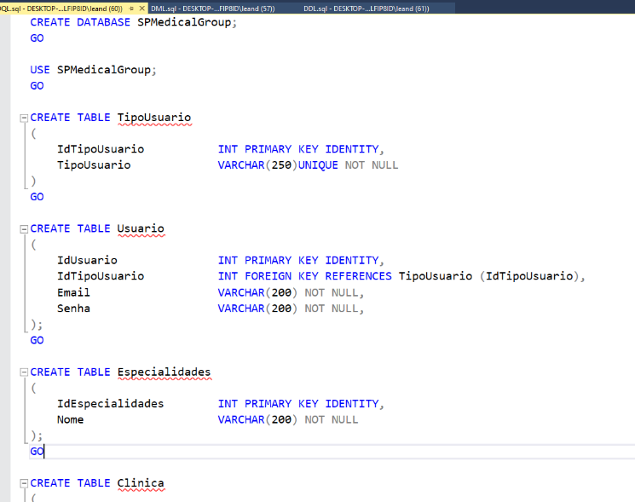

## DML

A segunda parte, é adicionar valores a essas tabelas (no caso, a clínica já tinha alguns usuários cadastrados anteriormente). Para adicionar esses dados, é utilizado o DML:

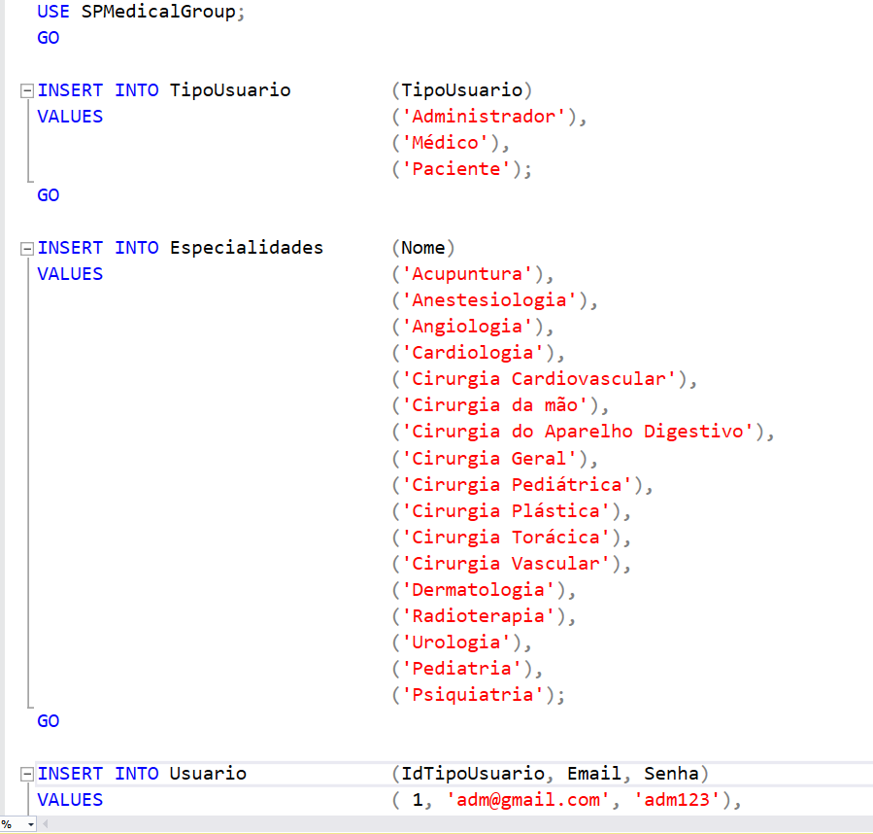

## DDL

Por fim temos o DDL, é a última parte da database, é lá que os testes são feitos e se necessário, os updates e as exclusões também:

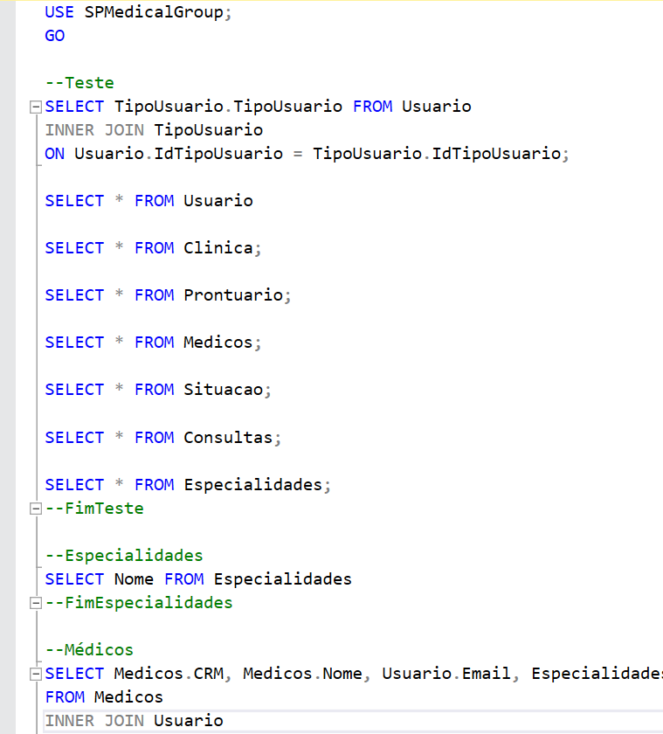

# Back-End

O back-end consiste basicamente na criação da API que se conecta com o banco de dados. Para esse projeto, foi usado o método *database first,* que consiste em criar o banco de dados antes da API.

Para iniciar o back-end, primeiro foi instalado os pacotes necessários para depois criar os métodos.

# Front-End

Por fim vem o front-end, que nesse projeto foi dividido em duas partes:

## Parte 1:

Primeiro foi criado apenas o HTML, CSS e JS, nada estava funcionando ainda. Isso serve para facilitar a criação do React, já que não será necessário criar toda a estilização do zero.

## Parte 2:

Depois do HTML criado, partimos para o React, e só lá que será possível fazer a conexão com a API para utilizar os dados que vem da database. Nessa parte do projeto, muitas coisas acabam tendo que ser alteradas para funcionar melhor na Web.

# Conclusão

E basicamente esse é o projeto SPMG, nessa documentação tentei destacar os pontos mais importantes do o processo até a conclusão desse projeto, por causa disso muitos detalhes acabam ficando de fora. Porém, com essa documentação, é possível ter uma boa noção do que foi feito até a conclusão.